Ⅰ. 게임 서버의 구성 총론

1. 게임 서비스 서버의 구성
1). LogIn 서버구성
서버종류 | 서버의 역할
LogIn Gate | 사용자들이 Client 프로그램을 이용하여 게임에 접속을 시도할 때 처음 으로 접속하게 되는 단계이며, 이곳을 통하여 Account Server로 접속하게 된다. 현재 국내용과 국외용 두개가 존재한다.
Account Server | LogIn Gate에서 접속자를 넘겨 받아 사용자의 아이디와 암호를 조회하여 사용자 인증을 하는 단계로 사용자가 입력하는 내용과 기록된 내용이 일치할 경우 각 서버의 ‘Game DB’로 정보를 전달한다. 사용자 정보는 Account Server의 ‘ID Tool’을 이용하여 수정할 수 있으며, 각 서버별로 접속해 있는 인원수를 확인할 수 있는 기능이 있다.

- 게임 서버군의 구성
서버의 종류 | 서버의 역할
Game DB | 모든 서버군에 한개씩 있어야 하는 서버, 캐릭터 선택을 담당하고, 사용자 캐릭터 데이터의 로딩과 저장을 담당한다. 각종 캐릭터의 정보를 확인할 수 있다.
Game Server | 실제로 게임의 플레이가 이루어지는 서버이다. 각 서버군에 한 개 이상이 있을 수 있으며, 두개 이상인 경우 한 개의 Main 서버와 나머지 Sub 서버로 구분이 된다.
SelChr Gate | DB서버에 연결하는 Gate로 LogIn을 끝낸 사용자들의 연결을 받아 캐릭터를 선택하도록 유도하는 Gate로, GameDB와 셋트로 항상 연결되어 있어야 한다. 한개의 DB서버에 여러개의 SelChr Gate를 연결할 수 있다.
Run Gate | 게임서버에 연결되어 있는 Gate로 캐릭터 선택을 끝낸 사용자는 Run Gate를 통해서 Game 서버에 접속한다. 실재로 게임상에 접속되어 있는 사용자는 Run Gate에 연결되어 있어야 한다. 다른 Gate와 마찬가지로 한 개의 Game 서버에 여러 개의 Run Gate를 둘 수 있다. 게임내의 각종 대화 내용을 체크 해주며, 욕설 Filter가 작동하고 있다.  이런 세트가 한개의 서버군을 이루며, 또 하나의 서버군을 추가할 때에는 Game DB, Game Server, SelChr Gate, Run Gate를 추가 하면 된다.

2. 사용자의 접속 순서

접속 순서 | 설 명
LogIn Gate | 사용자가 접속을 시도할 때 LogIn Gate는 Account Server에 사용자가 연결 되었다는 것을 알려주는 기능을 수행한다. 그러므로 LogIn Gate는 Account Server와 항상 연결되어 있어야 한다.
Account Server | ID와 Password를 이용하여 사용자인증 기능을 수행한다. 인증이 정상적으로 이루어진 후에 서버선택으로 이동한다.
서버선택 | 접속할 수 있는 서버를 보여주며 원하는 서버를 선택하게 된다.
SelChr Gate | LogIn과 서버선택을 마친 사용자는 해당서버(현무,주작,..)의 SelChr Gate로 접속을 한다. 여기는 캐릭터의 선택, 추가, 삭제등의 일을 하며 Client의 Start를 누르면 Game서버의 주소와 Port번호를 받아간다.
Game DB | 각 서버에 한 개가 있으며, 캐릭터들의 정보를 저장한다.
Run Gate | 게임 Play할 수 있는 역할을 하며, Game 서버와 연결되어 정보를 전달해주는 역할을 한다.
Game 서버 | 사용자가 게임을 할 수 있는 정보를 가지고 있다.

## 연결 주소/포트번호의 조작법

ㄱ) Account Server: Account Server를 실행시키면 각 서버군의 현재 상태를 볼 수 있는 상태창이 나온다. 이곳을 편집함으로서 다음에 연결이 될 SelChr Gate의 연결을 조작할 수 있다.

** 사용법:
※ 서버군의 추가방법
※ Login Gate의 추가 방법
※ SelChrGate의 추가 방법

(별도 숙지 바람)

ㄴ) SelChr 서버: 이곳에서도 서버로 통하는 다음 Gate의 주소와 Port 번호를 조절하는 기능이 있다.

**'!serverinfo.txt' 파일

10.0.0.100 211.174.174.130 7200
(a) (b) (c)

(a): selChr Gate의 내부 주소, SelChr서버에서의 IP판단 기준은 어떤 SelChr Gate(Gate가 여러 가지인 경우)를 통해서 왔느냐에 따라서 다음 Run Gate로의 행선지가 정해진다.

(b): Run Gate의 주소
(b): Run Gate의 포트번호

3. 예제

- 현재 사용하고 있는 엘림넷(T3)이외 다른 회선이 추가되어 게임 회선으로 추가하고 싶은경우
- Selchr Gate, Run Gate를 추가함으로써 간단하게 처리할 수 있다.

- 위의 경우 회선 트래픽 분산의 해법?
- 문제는 각기 다른 회선 대역폭을 가진 회선을 2개 사용하고, 2개의 Gate를 사용 한다면 로드 발란싱의 문제가 발생한다. 이는 현재 서버 구성에서 지원하지 않으므로 유의해야 한다.
- 기존 회선 a와 새로 추가된 회선 b의 로드 비율을 3:1로 하고 싶은 경우
Login 서버에서 접속Gate의 중복기입으로 해결할 수 있다.

**자세한 방법은 추후 익힐 것.

Ⅱ. LogIn Server

1. LogIn Gate

- LogIn 서버

현재 접속 시도 인원

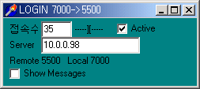
유료 등록자 체크
LogIn DB Local 주소

- Show Messages : 체크를 하면 현재 접속 시도자의 접속 IP 리스트를 확인 가능함

2. LogIn DB
1) LogIn DB
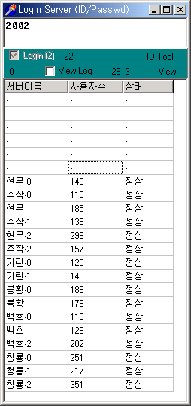
계정관리 Tool
유료등록자 리스트
총 이용자 수
현재 서버 수
접속 IP 현황
Game DB
Game 서버 이름
- ID Tool
- LogIn DB 에서 ID Tool을 클릭하면 아래와 같은 창을 생성할 수 있다.
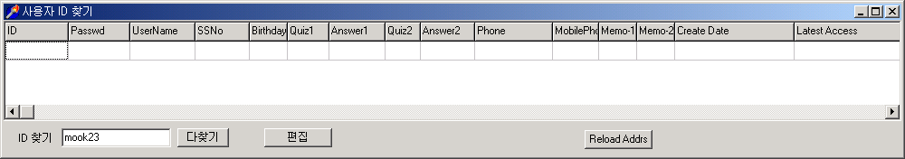
ID 관리 툴 열기
검색할 ID를 입력

- 변경하거나 조회할 ID를 입력하고, 엔터나 편집을 누르면 ID 관리 Tool을 실행 할 수 있다.

3) ID 관리 Tool
- ID 관리 Tool은 계정에 등록된 내용을 확인, 변경할 수가 있으며, 내용 수정에 있어서는 신중하게 결정하고, 정확하게 처리해야 한다.
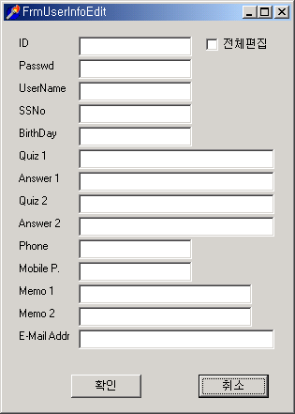
체크하면 ID를 제외한 모든 부분의 수정이 가능하다.

4) 유료 목록 보기
- LogIn DB서버에서 View를 클릭하면 유료ID목록을 실행 할 수 있다.
이 창에서는 계정등록을 한 ID와 IP를 검색하여 확인할 수 있다.
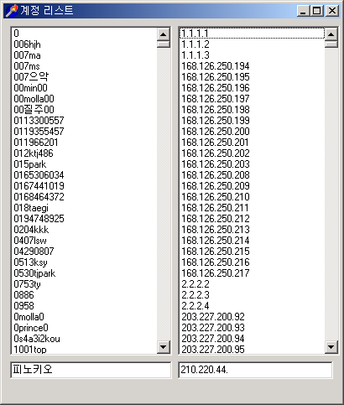
유료 ID 목록
유료 IP 목록
유료 IP 검색창
유료 ID 목록

Ⅲ. Game Server

1. SelChr Gate

현재 캐릭터를 선택 중 인 사용자 수

현재 서버와의 연결 상태

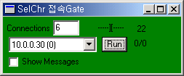
현재 접속자
Gate 실행 버튼
GameDB LocalIP
체크하면 접속 IP를 볼수 있음

2. Run Gate
현재 Gate를 통해서 접속 중인 사용자수
Gate와 서버의 접속 상태

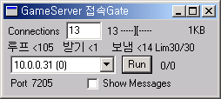
현재 접속된 서버의 Local IP
Gate 실행 버튼
Check 되면 접속 IP를 볼수 있음

3. Game Server
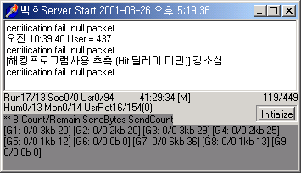
서버쪽 메시지 창
접속자/전체 접속자
서버의 설정 초기화
메인서버

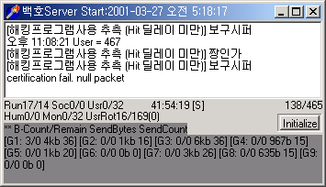
Server Name, Server Start Time
서브서버

4. Game DB

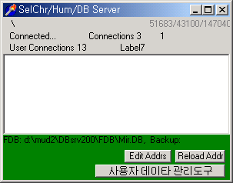
Character 확인 상태확인 창
5. Character 관리
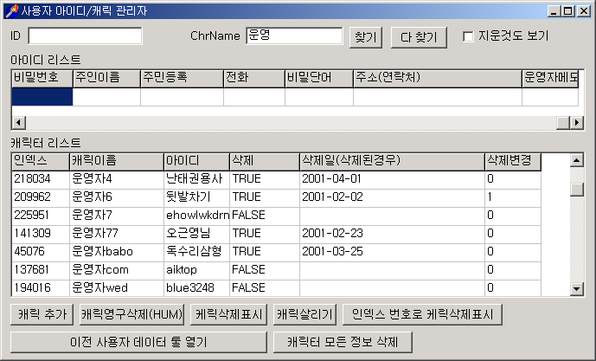
캐릭터의 삭제 여부
TRUE: 삭제 FALSE: 존재
삭제 변경횟수
접속 ID
캐릭터 이름
캐릭터 생성 번호
캐릭터 생성 번호를 삭제(영구삭제됨)
고급캐릭터 Tool
캐릭추가 : 아이디와 캐릭터명을 지정하여 캐릭터를 추가
캐릭영구삭제 : 해당아이디에서 캐릭터를 삭제(캐릭터는 존재, 고급캐릭터 Tool로 확인)
캐릭삭제표시 : 캐릭터를 삭제(TRUE)
캐릭살리기 : 삭제된 캐릭터를 복원(FALSE)
6. Character 정보 보기
- Character 관리에서 선택한 캐릭터를 더블클릭을 하면 실행할 수 있다.
최근 접속시간
ID
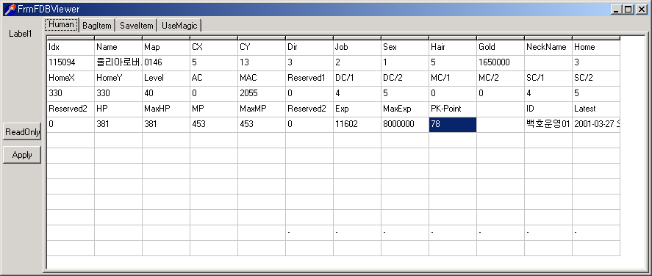
현재 위치한 맵 번호
7. 고급 캐릭터 Tool
인덱스번호
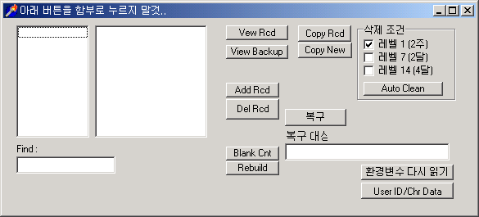
캐릭터이름
캐릭터 정보창
캐릭터의 정보 복제
캐릭터를 삭제
(영구)
캐릭터 자동 영구
삭제 조건

Ⅳ. Game 내 공지 및 설정
1. Mir200 폴더 내용
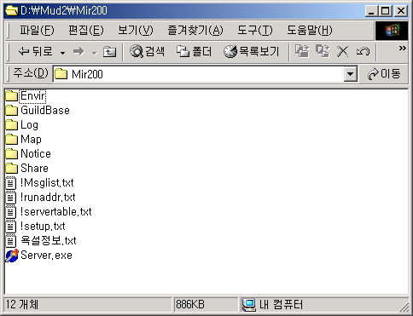
Envir 폴더 : 게임내 환경 설정에 관한 자료를 보관한다.
GuildBase : 문파 정보가 기록된 폴더이다.
Log : 서버 로그가 저장되는 곳이다.
Map : Game Map에 대한 정보를 보관한 폴더이다.
Notice : 공지사항의 내용이 있는 폴더로 notice와 Linenotice가 있다.
Share : Server 프로그램이 사용하는 임시공간이다.
!setup.txt : 서버 환경 설정부분이다.
2. Envir 폴더 내용
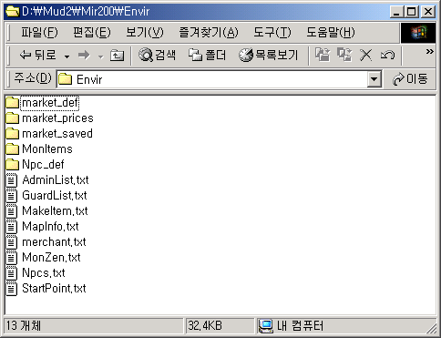
market_def : 상인들의 대화 정보
market_prices : 상점가격정보
market_saved : 사용자가 상점에 판 아이템의 리스트
MonItems : 몬스터를 사냥했을 때 얻을 수 있는 아이템에 대한 정보
Npc_def : 상인 외의 Npc 대화내용
AdminList.txt : 운영자 정보(운영자 캐릭터로 사용할 이름을 저장)
GuardList.txt : 경비병의 위치정보
MakeItem.txt : 아이템을 만들 때 필요한 소모품 정보
MapInfo.txt : 맵의 정보, 입구, 출구 등
Merchant.txt :상인의 위치 정보
MonZen.txt : 몬스터의 발생 좌표 및 그 수에 대한 정보
Npcs.txt : 상인 외의 Npc 위치 정보
StartPoint.txt : 캐릭터 부활시의 좌표 설정

3. GuildBase 폴더 내용
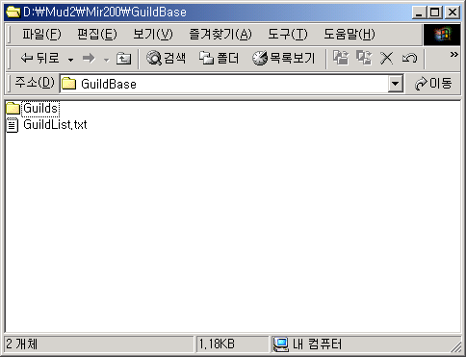
Guilds : 문파에 따른 각각의 정보가 저장 되는 곳
GuildList.txt : 문파명이 저장되는곳
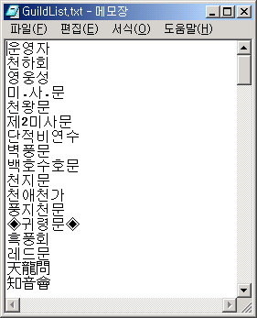
문파명이 문파생성 순서대로 저장

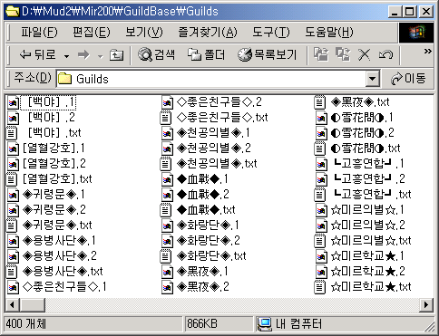

- 해당 문파이름으로 txt 파일이 생성되며, 문파에 대한 모든 정보를 가지고 있다.
- txt 파일을 열어보면 해당 문파에 기록된 내용을 확인할 수 있다.

--- 문파 운영 중 주의할 점 ---

- 문파의 설립은 우면귀왕의뿔과 100만전의 돈이 필요하고, 그 신청은 비천성 행정관에게 신청을 하되 문파이름은 255byte까지 설정을 할 수 있으나 정보창에서는 14byte이하만 볼 수 있게 되어 있어 14byte이하로 신청을 하는 것이 좋다.

- 직책을 설정할 때 14byte까지 설정할 수 있으나 그 이상으로 이름이나 직책을 설정할 경우 오류가 발생된다. 이 오류는 GuildBase>Guilds에서 해당 문파.txt파일을 열어 14byte이하로 설정을 해주면 조치가 가능하다.
이때 주의할 점은 문파의 정보를 변경하고 메인서버에서 운영자 명령어인 @reloadguild 문파명을 꼭 해주어야 한다.

- 문파의 서열을 정할때는 꼭 #을 붙여야 하며 #뒤에 숫자로 그 서열을 정한다. 문주는 #1로 정해져 있고 2명까지 문주가 될 수가 있으며, 문파의 해체는 문원 전체를 탈퇴시키고 마지막으로 문주를 탈퇴시키면 해체가 된다.

- 공지사항에 나오는 동맹문파는 기록하는 것이 아니라 문주명령어(Ally)로 기록을 따로 하는 것으로 이것을 공지내용에서 적었을 경우 밖으로 표시가 되지 않는다. 문주명령어인 Ally를 이용하여 동맹문파를 정해야 한다. 이때 동맹문파의 문주와 마주 본 상태에서 두문주가 “@동맹허용”을 한 상태에서 진행을 해야 동맹관계가 설정된다.

- 문파 활동 중에서 공성전을 신청하고, 공성전을 치룰 수가 있다. 공성전의 신청시에는 주마왕의조각상이 필요하며, 주마왕에게서 얻을 수 있으며, 비천성의 행정관에게 신청을 할 수가 있다. 공성정을 신청하고 3일 후에 공성전을 할 수 있으며, 그 시간은 20시부터 3시간 동안이다. 공성전의 신청 시간은 사북성문 앞의 npc에서 확인을 할 수가 있다. 공성전의 승패는 3시간안에 사북성안의 내성을 확보하는 것으로 결정이 되며, 내성안에서는 신청한 문파 사람만 있어야 결정되고 한명이라도 다른 문파원이 있을 경우에는 결정이 되지 않는다.

- 문파끼리의 전쟁을 신청할 경우 비천성의 행정관에게 신청이 가능하며, 3만전의 돈이 소요된다. 문파전쟁을 할 경우 마을의 일정주변에서 살인을 할 경우 보호를 받을 수 없으며, 기타 필드나 사냥터에서는 살인을 할 경우에도 PK수치가 올라가지 않는다. 그 상태의 구분은 상대문원의 이름색이 다르게 보일 경우에 해당된다.

--- 각 직업별 무공 레벨 ---

전사무공 필요레벨

외수검법 7-11-16
예도검법 19-22-24
어검술 25-27-29
반월검법 28-31-34
무태보 30-34-39
염화결 35-37-40

술사무공 필요레벨 술사무공 필요레벨

화염장 7-11-16 뢰혼격 13-18-24
화염풍 12-15-19 강 격 17-20-23
아공행법 19-22-25 금강화염장 19-23-25
염사장 16-21-26 폭열파 22-27-31
뢰인장 26-29-32 지염술 24-29-33
뢰설화 30-32-34 주술의막 31-34-38
사자윤회 32-35-39 빙설풍 35-37-40

도사무공 필요레벨 도사무공 필요레벨

일광검법 9-13-19 회복술 7-11-16
암연술 14-17-20 폭살계 18-21-24
항마진법 22-24-26 대지원호 25-27-29
백골소환술 19-23-26 결계 28-30-32
은신술 20-23-26 대은신술 21-25-29
탐기파연 26-30-35 대회복술 33-35-38
신수소환 35-37-40

--- 게임에서 적용되는 규칙 ---
게임을 원활하게 진행할 수 있도록 여러 가지 제한 사항이 있습니다.
1. 도배방지기능
게임중에 같은 말을 연속해서 3번 이상 하게 되면 도배 방지기능에 적용되어 1분 동안
말 을 할 수가 없습니다.
2. 외치기 제한
외치기는 10초에 한번만 할 수가 있습니다.
3. 욕설 필터
게임내의 자주 사용되는 욕설은 필터 처리가 되어 '******'과 같이 나옵니다.
4. 정당방위
먼저 공격 당했을 시 반격하여 캐릭을 죽이더라도 PK로 간주 되지 않습니다.
5. PK시 제한사항
PK를 하여 캐릭명이 빨간색이 되었을 경우 마을 출입을 할 수가 없습니다. 또한 죽어서
새로 태어나는 경우에도 유배지에서 태어나게 됩니다.
유배지에서는 외눈도씨에게 체력회복약과 마력회복약을 구입할 수 있습니다. 하지만 가
격이 정상가보다 1.5배정도 비쌉니다.
빨갱이에서 다시 원래상태로 되는 방법은 PK를 하지 않고 일정한 시간이 흐르고 나면 저
절로 풀리게 됩니다.
빨갱이인 상태에서 죽었을 경우 소지품을 떨어뜨릴 확률이 정상캐릭터의 3배입니다.
빨갱이인 상태에서는 정당방위가 인정되지 않습니다. 주의 하시기 바랍니다.

PK수치 | 0 – 99 | 100 - 199 | 200 ->
캐릭터 색깔 | 흰색 | 노란색 | 빨간색

6. PK 색으로 구분
빨갱이는 다음과 같은 상태로 구분합니다.
PK수치는 하나의 캐릭터를 죽일 경우 100점이 가산되는 식으로 계산이 됩니다. 그리고
한 사람을 죽인 상태에서 원래 상태로 돌아가기 위해서는 3시간 30분 정도의 시간이
필요합니다.
빨갱이 수치가 101(노란색)인 경우에 PK를 하게 되면 수치는 201이 되어 빨갱이가 되지
만 199에 가깝기 때문에 금방 노란색으로 돌아오게 됩니다. 이때 다시 피케이를 하게 되
면 수치 199에서 299가 됩니다. 이런 경우에는 노란색으로 되기 위해서는 많은 시간이
필요 하게 됩니다.
※ 빨갱이가 된 경우에는 어떠한 경우에라도 복구해 드릴 수가 없으며, 직접 스스로 푸셔야
합니다.
7. 미 사용 캐릭터 자동 삭제
1주일이 지나도 레벨이 1인 캐릭터, 렙 7이하의 캐릭터 중에 접속을 한달 이상 하지 않은
캐릭터, 14이하의 캐릭터 중에 4달 동안 한번도 접속을 하지 않은 캐릭터에 대해서는 서
버에서 자동으로 영구 삭제 하게 됩니다. 이렇게 삭제가 된 캐릭터는 절대 복구가 불가
능하므로 사전에 공지가 필요합니다. 즉 Lv1->1주일, Lv7이하->1달, Lv14이하->4달 동안
접속을 하지 않으면 자동으로 삭제가 됩니다.
8. 렙 11이상의 빨갱이는 렙 10이하의 흰둥이, 노랭이를 공격할 수 없습니다.
저렙을 겨냥한 피케이를 방지하기 위하여 피케이에 대하여 렙 제한이 생기게 되었습니다.
또한 렙 10이하의 흰둥이, 노랭이는 렙 11이상의 빨갱이를 공격할 수가 없게 설정이 되
었습니다.

9. 운영자는 유저들의 사소한 분쟁에 대해서 관여를 하지 않으며, 운영자의 신분으로 특정 유저에게 편의(소환, 몬스터젠, 아이템지급 등)를 제공해서는 안됩니다. 단 운영자가 판단하기에 극심한 분쟁으로 인해 다른 여러 유저들이 불편을 겪을 경우, 운영상 필요에 따라 분쟁에 참여를 하거나 소환 등의 기능을 제한 적으로 사용할 수 있습니다.

--- 지도내 중요한 좌표 및 지도 ---
각 지도내 좌표는 약간의 오차가 있을 수 있습니다. 게임 내에서 좌표 및 기타 정보는 화
면의 왼쪽 아래에 표기가 됩니다. (x좌표 : y좌표)

1. 비천현 주요 좌표
① 비천성
푸줏간 | 308:265 | 대장간 | 334:301 | 궁전입구 | 328:211
창고 | 295:252 | 미용실 | 354:320 | 동쪽다리 | 419:169
주막 | 287:295 | 잡상인 | 378:299 | 서쪽다리 | 266:331
의류점 | 318:302 | 책방 | 323:248 | 남쪽다리 | 400:335
시약상 | 326:289 | 대장장이강씨 | 302:220 | 북쪽다리 | 265:195
② 은행나무골
입구 | 623:600 | 경작지 | 616:503 | 허의원 | 649:617
대장간 | 651:599 | 주 막 | 641:599

③ 오마의 무덤
무덤입구 | 147: 33 | 1층 → 2층 | 381: 23 | 1층 → 2층 | 350:365
무덤출구 | 150:360 | 1층 → 2층 | 34:322 | 부서진 목책 | 240:280
2층 → 1층 | 34:322 | 2층 → 1층 | 367:350 | 악덕상인(2층) | 190:230
2층 → 1층 | 324: 15 | 2층 → 3층 | 106: 68 | 던전창고(2층) | 180:205
묘지(1층) | 240: 90 | 무덤(2층) | 225:175 | 3층 → 2층 | 106: 82
④ 자연동굴
동굴입구 | 41:108 | 1층 → 2층 | 250:205 | 2층 → 1층 | 337:105
동굴출구 | 155:368 | 1층 → 2층 | 338:354 | 2층 → 1층 | 77:198
악덕상인 | 188:144
그외 주요 좌표
전사고수집 | 107:316 | 술사고수집 | 324:483 | 도사고수집 | 545:562
폐가 | 107:416 | 국경마을다리 | 367:493 | 은행골다리 | 345:515
우면숲입구 | 325: 33 | 폐광 | 663:214 | 뱀의계곡입구 | 672:83

2. 우면숲 주요 좌표
① 우면숲
폐가 | 300: 70 | 오두막 | 218:313 | 비천현입구 | 560,554
② 우마교 신전
신전입구 | 84:278 | 1층미로입구 | 26: 26 | 1층 → 2층 | 251:207
신전출구 | 76: 75 | 1층 → 입구 | 339:355 | 2층 → 1층 | 198:195
2층 → 왕방 | 52:366
왕방 → 2층 | 16: 19

도관
동문 | 201:297 | 남문 | 203:353 | 환목림입구 | 353:241
서문 | 148:355 | 북문 | 201:297

환목림 -> 적월곡 입구
우면숲출구 | 325:472 | 적월곡-1 | 90:14 | 적월곡-2 | 15:294
적월곡-3 | 323:122

3. 뱀의 계곡
① 뱀의계곡
비천현입구 | 415:564 | 몽촌현입구-1 | 296: 60 | 몽촌현입구-2 | 558: 76
뱀골마을 | 490:480

4. 몽촌현
① 몽촌현
뱀의계곡입구1 | 274:751 | 뱀의계곡입구2 | 514:775 | 주마신전 | 861:176
사북성 | 673:331 | 몽촌토성입구1 | 251:310 | 몽촌토성입구2 | 346:357
절명곡 | 140:90 | 석각 | 304:325 | 유배지 | 850:670
② 주마교 신전
신전출구 | 10: 26 | 신전1층→로비 | 166:216 | 2층 → 1층 | 165:217
로비→신전1층 | 19: 16 | 1층 → 2층 | 187:229 | 2층 → 3층 | 187:229
3층 → 2층 | 165:217 | 4층 → 3층 | 165:217
3층 → 4층 | 187:229 | 제단입구 | 144:262

